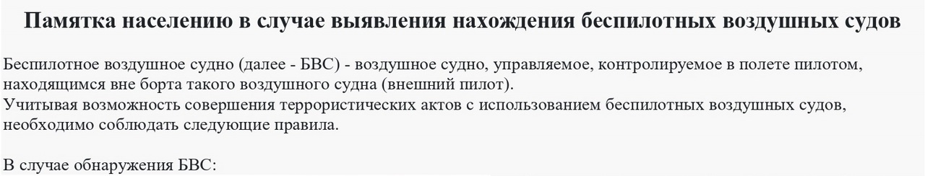

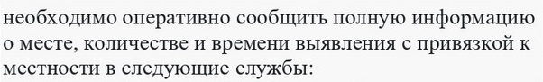

**- дежурному ЕДДС Миллеровского района т.112; 8 (863)85-2-96-64**

**- дежурному ОТД МВД России по Миллеровскому району 8 (863)85-2-96-64**

